**Universidad de las Américas**

**Facultad de Ingeniería y Ciencias Aplicadas**

**Ingeniería en Sistemas de Computación e Informática**

**Implementación de una guía de buenas prácticas de Integración Continua en proyectos de desarrollo en el área de tecnología de una Empresa Privada.**

Edison P. Mosquera León, Carlos X. Ruiz Águila, David F. Martínez Bravo

**SCRUM - DEVOPS**

El objetivo de Scrum juntamente con DevOps es entregar un aumento de producto finalizado de cada Sprint. Esto se logra con la integración de negocio principalmente, el desarrollo conjunto a la calidad y las operaciones del grupo.

Es necesario ser ágil para que tu organización para evitar los procesos lentos y pesados por malos diseños y es perfecto utilizar DevOps juntamente con Scrum.

Los beneficios que me aporta DevOps es su increíble despliegue, su velocidad y su tiempo de recuperación en errores provocados por los cambios, los equipos de IT de alto rendimiento pasan la mitad de su tiempo menos resolviendo incidencias de seguridad.

Ahora hablaremos un pequeño resumen de que trata Scrum para entender nuestra metodología mientras se procede a la realización de esta guía de buenas prácticas.

* **Implementación de Scrum**

1. **¿Qué es Scrum?**

Scrum es un procedimiento para encargarse de proyectos. Es una metodología ágil. Se utiliza a menudo junto con el impulso de nuevo software. El proceso de scrum implica el empleo de equipos autodirigidos que eligen un objetivo de una lista de scrum predeterminada y trabajan en esa obra hasta que se completa.

Scrum tiene una guía que empieza con sus tres pilares que son: Transparencia, Adaptación e Inspección.

Muchas de sus características son relacionadas con que es adaptativo, iterativo, ágil, manejable a los cambios y eficaz. Permite la disminución de riesgos, minimizando la suma de errores en el desarrollo. Responsabilidad en equipo. Está encaminado en las personas. Equipo de operación autodirigido, autoorganizado y multidisciplinario. Se puede ocuparse a distancia, ya que cada integrante del equipo sabe lo que debe hacer y lo que está haciendo el resto del equipo. Maximiza el regreso de la inversión. Mayor producción debido a la exclusión de burocracia. Resultados anticipados donde el comprador puede conseguir resultados importantes y funcionales desde la primera iteración. Entrega de un producto de calidad. Aporta valía de forma rápida.

1. **Implementación de roles**

Los roles de Scrum son indispensables para el proyecto, obligatoriamente se requieren 3 roles para crear el producto o servicio, estos son el: Product Owner o Dueño del Producto, el Scrum Master y Development Team o Equipo de Desarrollo.

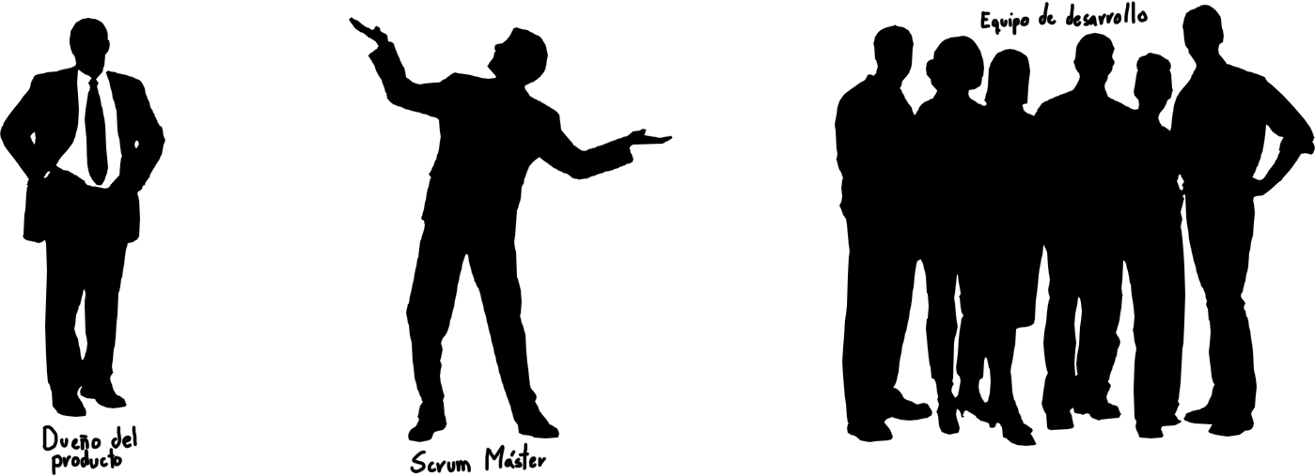

1. Dibujo de una persona

   Descripción generada automáticamente con confianza baja**Product Owner**

Debe ser una persona, obligatoriamente, en ciertos casos en un comité, pero es un miembro más de equipo Scrum. Es el encargado de asegurar que el equipo colabore con el valor del negocio. Esto quiere decir que deberá representar las partes interesadas internas y externas.

1. Dibujo de una persona

   Descripción generada automáticamente con confianza baja**Scrum Master**

Para elegir a este miembro del equipo debe ser un líder al servicio del equipo, motivándolo siempre, enseñando como un profesor, facilitar el trabajo, empático, que reconozca los conflictos y saber actuar respecto a estos, ser observador, saber escuchar y darse cuenta de las habilidades del equipo. Él es como un director de una película, es una de las figuras más imprescindibles del equipo.

1. Dibujo de una persona

   Descripción generada automáticamente con confianza baja**Development Team**

El equipo de desarrollo, como dice su palabra, desarrolla el proyecto, son personas más técnicas con un objetivo en común, compartir el trabajo y la responsabilidad que realizan, demostrando su calidad en el proyecto.

1. **Stakeholders**

Son el publico en la mira de una empresa que permite el funcionamiento de esta. Esto abarca organizaciones, personas que se relacionan con las actividades y decisiones de la empresa (incluye empleados, proveedores, clientes, gobiernos, etc).

1. **Artefactos**

Son 3 herramientas claves de la gestión de un proyecto de desarrollo ágil de software, son productos de los resultados de Scrum. Estos son el Product Backlog, el Sprint Backlog y el Incremento. También existen otros, pero los mencionaremos más adelante.

1. **Product Backlog**

El Product Backlog es un inventario que almacena cualquier tipo de tarea que haya que hacer en el producto como casos de uso, tareas y dependencias. Es la principal fuente informática sobre el producto. Es manejado exclusivamente por el Product Owner. Este contiene funcionalidades, bugs, historias de usuario, tareas técnicas y trabajo de investigación.

1. **Sprint Backlog**

Se trata de una lista de elementos que se trabaja durante la etapa del sprint, sirve para visualizar el trabajo a realizar durante el sprint y esta desarrollado por el equipo y por último permite entender cuál es el desarrollo del trabajo durante el sprint parecido a un análisis de riesgo.

1. **Incremento**

El incremento es el resultado del Sprint, es decir la suma de todas las tareas desarrolladas durante este. Para explicar su naturaleza, tenemos que recordar que hacer un software de manera ágil se basa en la interactividad y el incremento.

1. **Otros**
   * + **Definition of Done (DoD):** Es la documentación que sirve para considerar los hechos del equipo Scrum, es decir un conjunto de criterios comunes para saber cuando un ítem está terminado.

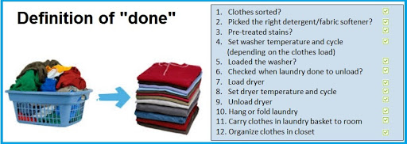

* + - **Definition of Ready (DoR):** Es la documentación sobre un requerimiento definido que sea considerado listo para que el equipo técnico pueda entenderlo, valorarlo e incluirlo en un Sprint Planning con idea de acometerlo en un Sprint.

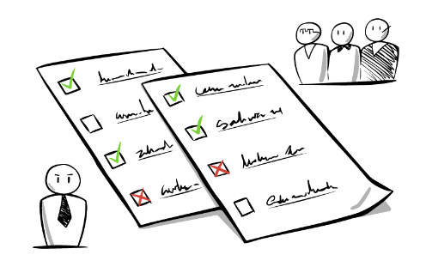

* + - **Burndown Chart:** Es un gráfico de trabajo incompleto a lo largo del tiempo que muestra la ligereza a la que se están completando los objetivos, requisitos, o historias de usuarios. Permite visualizar si el equipo podrá completar el trabajo a tiempo.

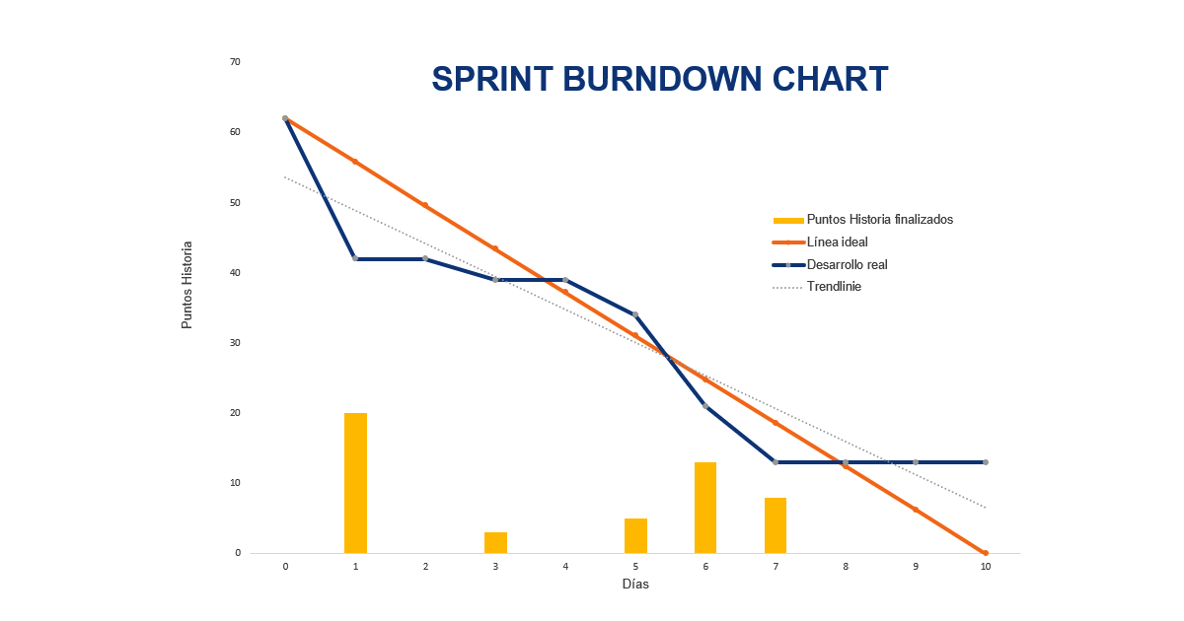

1. **La empresa y Scrum**

Las empresas deben dar el consentimiento y apoyo del cambio, esto no es una amenaza, si no una oportunidad que requiere esfuerzo, ya que la misión será mejorar los proyectos de dicha empresa. Es necesario que la empresa entienda como implementar Scrum de manera efectiva.

Nuestra recomendación para implementar scrum seria revisar los aspectos preliminares que son el tamaño de la empresa y porque el cambio del modelo productivo. Si se trata de empresas medianas y grandes toca ser más complejo ya que sus procesos son más demandantes. Hay que preguntarse si el equipo puede adquirir una nueva forma de trabajo y cuánto tiempo se dirigirá al cambio de metodología.

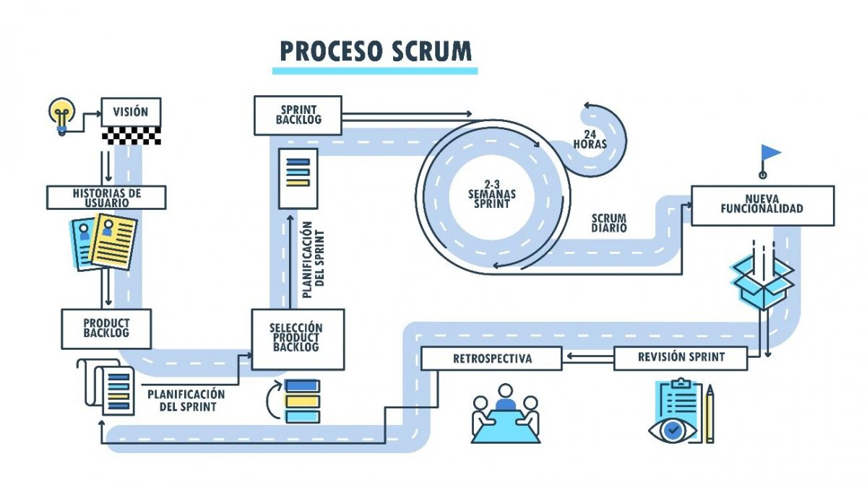

Se debe elegir un equipo que pueda realizar las ideas de los clientes, un equipo pequeño entre 3 y 9 personas. El Scrum máster puede ser cualquiera del equipo que tome el rol de quitar los obstáculos mientras se realizan las actividades. Siempre debe haber organización, ser dinámicos y empáticos con las necesidades del proyecto. Hay que visualizar el avance del proyecto donde se visualice los pendientes por hacer, lo que está en proceso y lo que esté acabado.

1. **Sprints**

Es un ciclo de ejecución muy corto dentro del proyecto scrum, su duración es de máximo cuatro semanas. Cada Sprint es un entregable o incremento del producto que aporta un valor al cliente. Si un proyecto es bastante largo, por ejemplo un proyecto de 12 meses, vamos a dividir el proyecto en 12 Sprints de un mes cada uno y en cada uno se consigue un entregable o producto que esté funcionando.

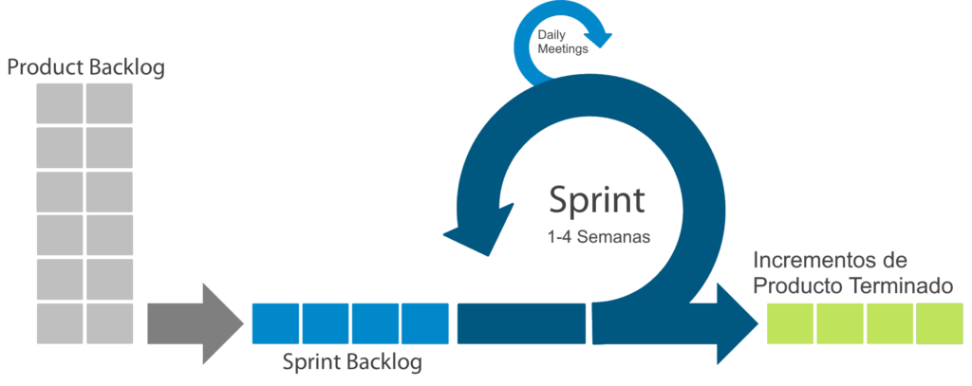

Recomendamos que los sprints se consideren como miniproyectos con duraccion maxima de un mes. Cada sprint cuenta como un logro que guiara a la contruccion del trabajo o del producto resultante. No hay que olvidar que se trabajan de mayor a menor por la importancia del cliente y de uno en uno.

Para organizar los primeros sprints, el producto owner debe hacer un backlog, ósea las necesidades del cliente, se debe priorizar estas necesidades, siempre observando cuales dan más valor que otros y asignarlas por prioridad. Al reunir a todo el equipo se debe analizar que necesidades se pueden realizar, en la reunión se puntúan las necesidades y que cuales son los requisitos para hacerlas.

Scrum considera que las reuniones son las más importantes ya que se deben preguntar: ¿que se hizo ayer para terminar un sprint?, ¿Qué se hará mañana para ayudar a terminar un sprint? y ¿Qué obstáculo se interponen en el paso del equipo?

1. **Ceremonias**
2. **Sprint Planning**

Sprint planning que es una de las ceremonias mas importantes sea realizada para inspeccionar el Backlog del producto y que el equipo de desarrollo seleccione los item del Product Backlog ya que estos componen el Sprint Backlog. Una vez que ya seleccionamos los roles de Scrum, el product owner presenta el Product Backlog actualizado, este se estima por el equipo de desarrollo e intenta calificar los items necesarios. En este no participan los stakeholders. Esta ceremonia se divide en dos partes, la primera trata de visualizar que se va a hacer en el siguiente sprint y la segunda como se va a realizar. También recomendamos que esta reunión solo puede durar máximo 8 horas para Sprints de un mes.

1. **Daily Scrum**

Otra ceremonia importante es el Daily Scrum que es una reunión diaria de 15 minutos en la que participan exclusivamente el Development Team. Se deben hacer las siguientes preguntas: ¿Qué hice ayer para contribuir al Sprint Goal?, ¿Qué voy a hacer hoy para contribuir al Sprint Goal? y ¿Tengo algún impedimento que me impida entregar?

1. **Sprint Review**

En si no se trata de una demostración si no de una de las reuniones que sucede al final del Sprint, una reunión de trabajo que generalmente sucede el último viernes del Sprint, donde el Product Owner y el Develpment Team presentan a los stakeholders, el incremento finalizado para su estudio y compilación correspondiente. Como podrás notar el Develpment Team tiene mucha relevancia en esta reunión. Aquí se definen las estrategias del negocio y debe durar máximo 8 horas para un sprint de 4 semanas, pero generalmente son de 2 a 3 horas.

1. **Sprint Retrospective**

La finalidad de esta reunión es hacer una deliberación sobre el ultimo sprint visto e identificar las mejoraras para el siguiente Sprint. Esta reunión debe ser para romper el hielo, se debe preparar el ambiente, luego recolectar la información pertinente del ultimo Sprint, generar ideas para que el siguiente sprint sea mejor, se decide que ideas serán escogidas para implementación y por último una pequeña evaluación de la retrospectiva. La duración de esta reunión de un sprint de 4 semanas es de máximo 3 horas.

1. **Sprint Grooming**

Esta reunión trata de un refinamiento del Product Backlog, es como un practica con duración máxima de 2 horas por Sprint. Aquí lo dirige el Product Owner y los participantes de esta reunión son todo el equipo Scrum, así como cualquier recurso que decida necesario el Product Owner y que pueda contribuir con el requerimiento.

**Bibliografía:**

UNGVARSKY, J. Scrum. **Salem Press Encyclopedia**, *[s. l.]*, 2020. Disponível em: https://search-ebscohost-com.bibliotecavirtual.udla.edu.ec/login.aspx?direct=true&db=ers&AN=125600308&lang=es&site=eds-live. Acesso em: 12 maio. 2021.